國中職探活動剪影 (第1頁)
學校名稱: 里港國中 8 年6 班 | 活動日期: 107年11月29號
職探課程: 中餐烹調 | 指導老師:陳書緯
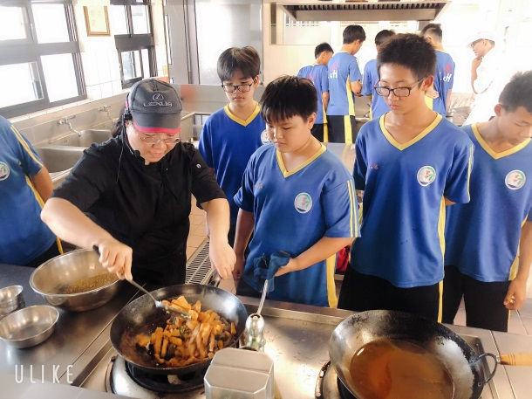 | 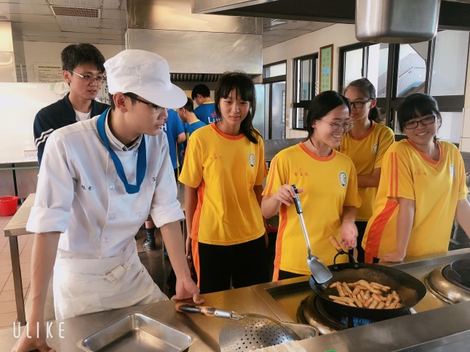
說明:老師指導 | 說明:學生實作
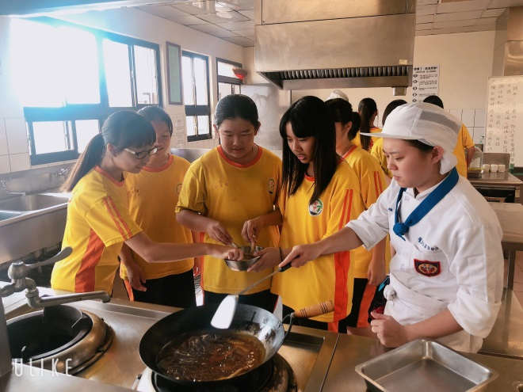 | 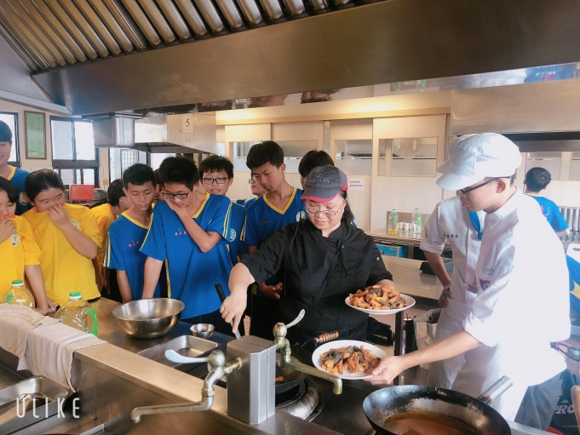
說明:學生實作 | 說明:老師講解教學實作
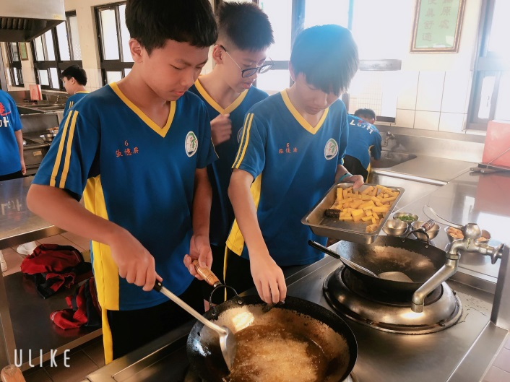 | 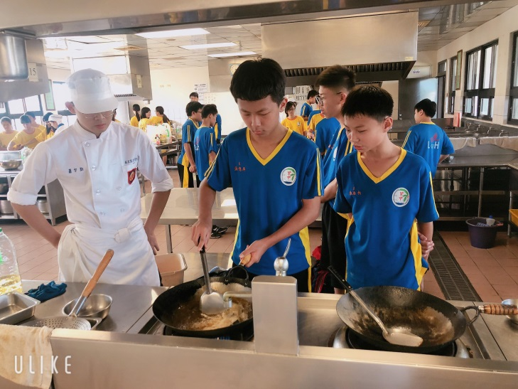
說明:學生實作 | 說明:學生實作

國中職探活動剪影 (第2頁)
學校名稱: 國中 | 活動日期:
職探課程: | 指導老師:
照片 | 照片
說明: | 說明:
照片 | 照片
說明: | 說明:
照片 | 照片
說明: | 說明:

